珲春林区基层法院2021年第一季度
审判执行工作运行态势分析报告
根据数字法院业务应用系统提取的珲春林区基层法院案件数据，我院审判管理办公室对2021年1月1日至2021年3月31日期间审判执行工作运行态势情况汇总分析如下：
一、审判质效
（一）收结案总体情况：
2021年第一季度共受理各类案件(含执行)41件。其中,年转旧存0件，新收41件；审（执）结案40件，未结案件1件；结案率97.56%。
2021年第一季度旧存减少3件，同比下降100.00% ，新收减少19件，同比下降31.67% ；共受理合计减少22件，同比下降34.92% ；结案减少5件，同比下降11.11%；未结案件减少17件，同比下降94.44%；结案率同比上升26.13个百分点。
2021年第一季度结案率（含执行）统计表
旧存 | 新收 | 未结 | 已结 | 总计 | 结案率
0 | 41 | 1 | 40 | 41 | 97.56%

（二）2021年第一季度诉讼案件总体情况
2021年第一季度本院共受理诉讼案件15件，其中，旧存0件，新收15件，结案14件，结案率93.33%，未结案件1件。
2021年第一季度诉讼类案件旧存减少2件，同比下降100.00%，新收减少18件，同比下降54.55%；共受理合计减少20件，同比下降57.14%；结案减少6件，同比下降30% ；未结案件减少14件，同比下降93.33%；结案率同比上升36.19个百分点（见下图）。

2021年第一季度诉讼案件结案率统计表
时间 | 旧存 | 新收 | 受理统计 | 已结 | 未结 | 结案率
1月1日-3月31日 | 0 | 15 | 15 | 14 | 1 | 93.33%

1—3月共受理诉讼案件15件，其中，刑事9件，占比60.00% ；民事6件，占比40.00%。
（三）2021年第一季度执行案件总体情况
2021年第一季度共收案26件，旧存0件，结案26件，其中首执案件14件、执保案件2件、执恢案件10件;结案率100.00％，实际执行到位率9.11％，执行完毕率50.00％，终结率50.00%，法定期限内结案率100％，结案平均用时11.71天，恢复执行案件实际执行到位率102.06%，终本案件合格率100.00%。
与去年同期相比，执行类案件受理案件数减少2件，同比下降7.14% ；旧存案件减少1件，同比下降100.00% ；新收案件减少1件，同比下降3.70% ；执结增加1件，同比上升4.00% ；未结案件减少3件，同比下降100.00%；结案率上升10.71个百分点。

（四）结案率情况（全口径）
2021年第一季度林区、铁路15家基层院平均结案率92.98%，两级法院平均结案率91.92%，我院结案率为97.56%，一季度结案率设定为55%，高出指标值42.56个百分点。
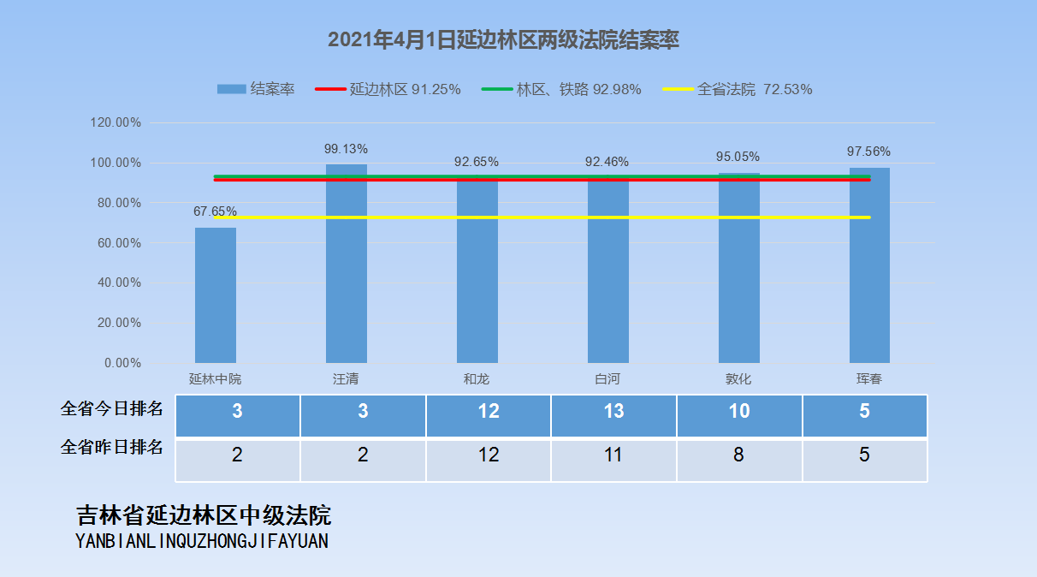
（五）诉讼案件法定审限内结案率情况
2021年第一季度，法定（正常）审限内结案率100%。
（六）简易程序适用率情况
2021年第一季度适用简易程序案件共14件，其中刑事案件适用简易程序2件，速裁7件，民事案件适用简易程序5件，简易程序适用率年度指标要求达到85%以上，我院第一季度一审简易程序适用率100.00%。
（七）院领导审执结案件数情况
该项按年度进行考核，院长审执结案件数量指标应当不少于本院法官平均结案数量的5%；其他院领导平均审执结案件数量指标应当不少于本院法官平均结案数量的30%。
（八）卷宗归档率情况
2021年第一季度卷宗全部归档，归档率100.00%。（统计日期2021年4月1日）
（九）院庭长审判监督管理情况
（1）确认监管率
2021年第一季度暂无监管案件，确认监管率按年度进行考核，基础比率为60%。
（2）实际监管率
实际监管率按年度进行考核，基础比率为90%。
二、审判质量
（十）服判息诉率情况
2021年第一季度上诉案件0件，一审案件服判息诉率100.00%，该项指标按年度考核，基础分值为4分，基础比率设定为94.5%。
（十一）生效案件服判息诉情况
2021年第一季度生效案件服判息诉率100.00%，该项指标按年度考核，基础分值为4分，基础比率设定为97.5%。
（十二）2021年第一季度一审案件上诉被改判、发回重审率情况
一审已结14件，上诉0件，无被二审改判、发回重审和指令再审案件。
（十三）生效案件再审被改判、发回重审率情况
2021年第一季度无生效案件再审被改判、发回重审案件。
（十四）其他指标情况（加分项5分）
（1）人均结案数
按年度考核，年度人均结案数高于全省平均值的给予加分。
（2）诉讼案件平均审理天数
2021年第一季度诉讼案件平均审理天数为5.9天，按年度考核，年度诉讼案件平均审理天数低于全省平均值的给予加分。
（3）调撤率情况
2021年第一季度调解3件，调撤率21.43%，按年度考核，年度调撤率达到全省平均值以上的给予加分。
（4）上诉案件流转周期
2021年第一季度无上诉案件，按年度考核，年度上诉案件平均移送天数低于全省平均值的给予加分。
（5）员额法官庭审直播全覆盖情况
2021年第一季度有三位员额法官庭审直播，直播案件8件。
（6）旧存未结案件占比情况
无旧存案件。
三、司法公开
（十五）裁判文书公开情况
2021年第一季度在中国裁判文书网公开已生效裁判文书(上网数)34件，经审批不上网3件（以调解方式结案），裁判文书上网率为92.50%，按上半年和年度进行考核，上半年和年度裁判文书上网率均应达到80.00%以上。
（十六）庭审直播数占比情况
2021年庭审直播率算法已做更改，庭审直播率=直播案件数/开庭审理案件数×100%，用于考核庭审直播工作情况，按年度进行考核，年度庭审直播率指标应达到70%以上。2021年第一季度受理诉讼案件数15件，开庭审理案件8件，已庭审直播数8件，庭审直播率100.00%。
（十七）审判流程信息公开情况
2021年第一季度审判流程信息应公开案件数为15件，有效公开案件数15件，有效公开率100.00%，文书笔录公开数 6件，文书笔录公开率40.00%，电子送达数22件，电子送达率146.67 %。年度有效公开率应达到97%以上，电子送达率达到30%以上、文书公开率应达到60%以上。
五、下一步工作意见
（一）提高案件审判质量。各审判员在保证案件审判效率同时，也要保证案件的审判质量，坚持做到质量与效率统一，尽量避免判决案件上诉、被改判、发回重审。
（二）运用吉林法院全流程审判监督管理平台，加强对“四类案件”的监督管理，推行院长、庭长监督管理平台应用，实现全程留痕，将案件自立案、分案、审理、结案至归档各环节信息全部纳入审判流程监督管理范畴，确保实现对案件的全流程审判监督管理。
（三）进一步深化司法公开工作，加大审判流程信息、庭审活动、文书笔录公开，坚持公开为原则、不公开为例外，强化当事人及其他诉讼参与人的隐私保护，确定不予公开或者进行技术处理的具体范围和规程。
（四）推进无纸化办案模式，无纸化办案是新时代法院审判的重要保障，加快法院信息化进程的关键步骤，推行全流程网上无纸化办案的诉讼环境，法官在庭审过程中翻阅电子卷宗查看材料，提高审判效率，为人民群众提供更优质的司法服务。

珲春林区基层法院
二0二一年四月一日

